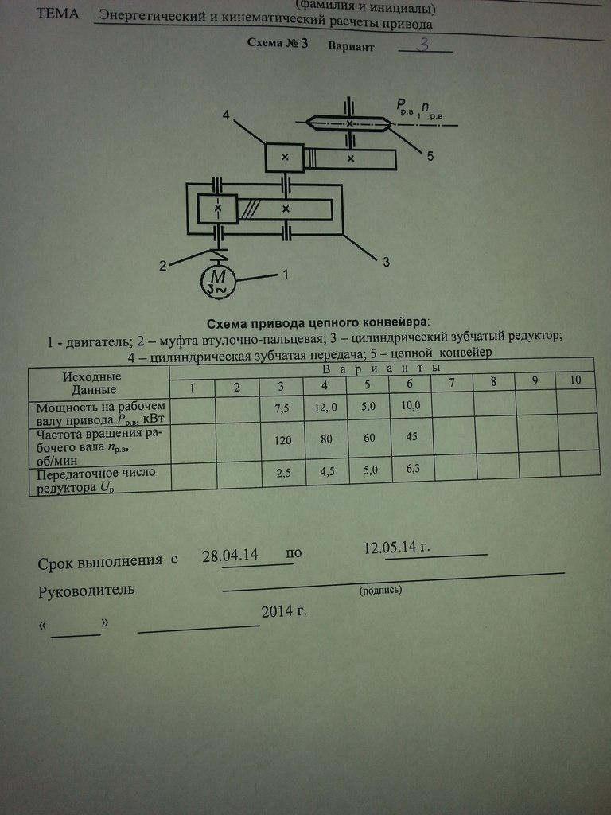
Взять из таблицы необходимый вариант, указанный сверху (под темой работы)!!! Решить ОБЯЗАТЕЛЬНО всё в ворде, подробно, с комментариями, пользуясь (по возможности) схемой решения, представленной ниже!

